**Міністерство освіти і науки України**

**Національний технічний університет України «КПІ» імені Ігоря Сікорського**

**Кафедра обчислювальної техніки ФІОТ**

**ЗВІТ**

**з лабораторної роботи №1**

**з навчальної дисципліни «Вступ до технології Data Science»**

**Тема:**

**ДОСЛІДЖЕННЯ СТАТИСТИЧНИХ ХАРАКТЕРИСТИК   
ЕКСПЕРИМЕНТАЛЬНИХ ДАНИХ**

**Виконав:**

Студент X курсу кафедри ОТ ФІОТ,

Навчальної групи ІА-73

Петренко П.П.

**Перевірив:**

Професор кафедри ОТ ФІОТ

Писарчук О.О.

**Київ 2021**

**І. Мета:**

виявити дослідити та узагальнити особливості застосування методів статистичного аналізу для задач визначення статистичних характеристик вхідного потоку експериментальних даних з використанням спеціалізованих пакетів мови програмування Python.

**ІІ. Завдання:**

Лабораторія провідної ІТ-компанії реалізує масштабний проект розробки універсальної платформи з обробки Big Data масиву експериментальних даних поточного спостереження для виявлення закономірностей і прогнозування розвитку контрольованого процесу. Платформа передбачає розташування back-end компоненти на власному хмарному сервері з наданням повноважень користувачам заздалегідь адаптованого front-end функціоналу універсальної платформи.

Замовниками ресурсів платформи є: державні та комерційні компанії валютного трейдінгу для прогнозування динаміки зміни курсу валют та ціни інших товарів; метеорологічні служби для прогнозування параметрів метеоумов; департаменти охорони здоров’я для прогнозування зміни показників епідеміологічних ситуацій.

Вам, як Data Science [Engineer](https://jobs.dou.ua/companies/gravitum/vacancies/147764/) поставлене наступне завдання.

**І. Розробити універсальний скрипт мовою Python що реалізує:**

Технічні умови реалізації завдання наведені у таблиці Д.1 додатку 1.

| **Варіант** (порядковий номер в списку групи) | **І рівень складності** | **ІІ рівень складності** |
| --- | --- | --- |
| 6, 21 | Закон зміни похибки – експонентційний;  Закон зміни досліджуваного процесу – лінійний. | Закон зміни похибки – експонентційний, нормальний;  Закон зміни досліджуваного процесу – лінійний, квадратичний. |

1. Модель генерації випадкової величини – похибки вимірювання за заданим у таблиці Д1 додатку 1 закону розподілу

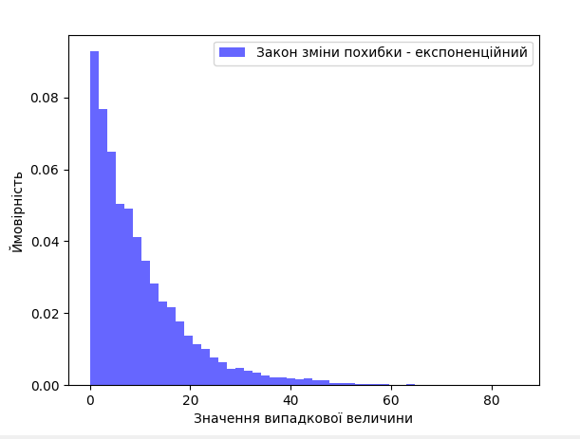

Рис. 1 Розподіл експоненційного закону похибки ( експоненційний розподіл )

2. Модель зміни досліджуваного процесу за заданим у таблиці Д1 додатку 1 закону;

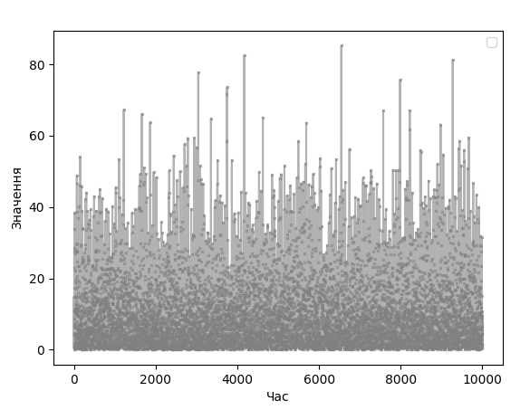

Рис.2 Графік значень моделі зміни досліджуваного процесу

3. Адитивну модель експериментальних даних (вимірів досліджуваного процесу) відповідно до синтезованих в п.1,2 моделей випадкової (стохастична) і невипадкової складових.

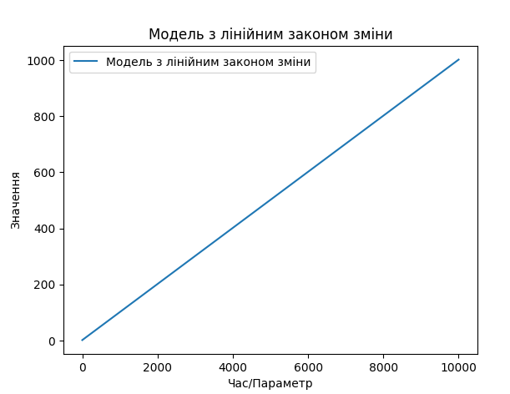

Рис.3 Модель лінійного закону зміни

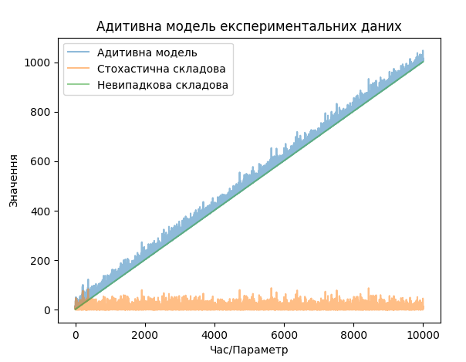

Рис.4 Адитивна модель

4. Метод Монте-Карло для дослідження статистичних характеристик експериментальних даних, сформованих у п.3;

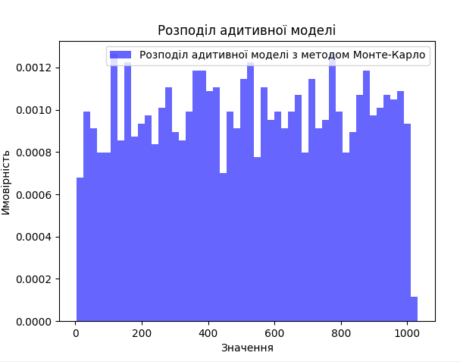

Рис.5 Розподіл адитивної моделі методом монте-карло

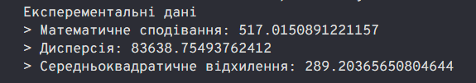

5. Визначення статистичних (числових) характеристик експериментальних даних (дисперсію, середньоквадратичне відхилення математичне сподівання, гістограми закону розподілу похибки та експериментальних даних).

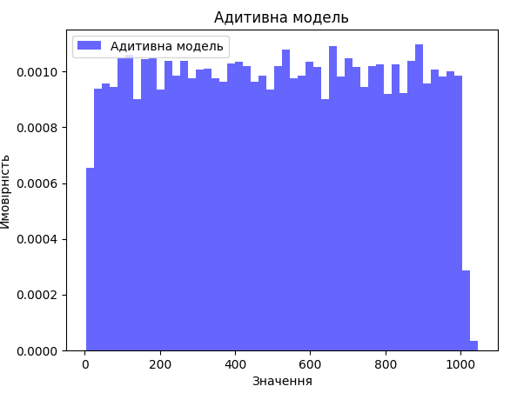

Рис. 6. Адитивна модель

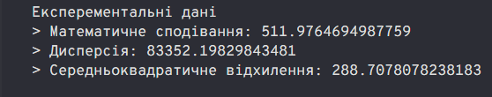

Рис. 7. Статистичні дані адитивної моделі

**ІІ. Провести дослідження зміни статистичних характеристик сформованих моделей при зміні стохастичних характеристик помилки експериментальних даних.**

Для адитивної моделі з методом Монте-Карло:   
 Математичне сподівання: 517.02 (приблизно)   
 Дисперсія: 83638.75 (приблизно)   
 Середньоквадратичне відхилення: 289.20 (приблизно)   
  
 Для адитивної моделі без методу Монте-Карло:   
 Математичне сподівання: 511.98 (приблизно)   
 Дисперсія: 83352.20 (приблизно)   
 Середньоквадратичне відхилення: 288.71 (приблизно)

Обидві моделі мають схожі статистичні характеристики, але значення математичного сподівання та середньоквадратичного відхилення у моделі з методом Монте-Карло є трохи вищими. Це зумовлено випадковою природою методу Монте-Карло, який використовує випадкову вибірку для оцінки статистичних характеристик.

Якщо параметри стохастичної складової, такі як середній інтервал між подіями (1/λ) у випадку експоненційного розподілу, змінюються, це може призвести до зміни варіабельності експериментальних даних. Більші значення λ можуть призвести до меншої варіабельності, а менші значення λ - до більшої варіабельності.

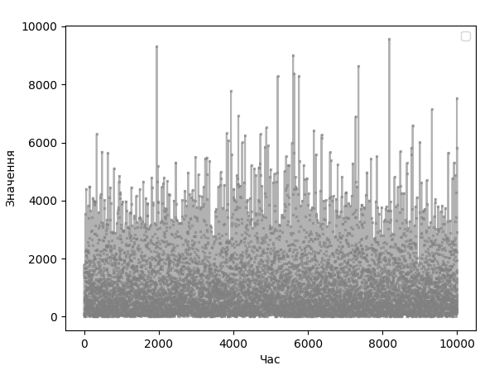

Рис.8 Модель зміни

λ = 0.001 Середньоквадратичне відхилення: 288.7954696323923

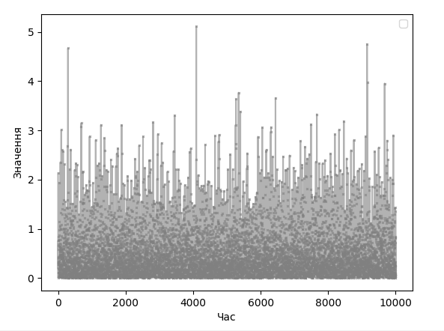

Рис. 9 Модель зміни за значення λ = 2

λ = 2 Середньоквадратичне відхилення: 288.8952913446965

Розподіл стохастичної складової також може вплинути на форму розподілу експериментальних даних. Наприклад, експоненційний розподіл має експоненційну форму, яка може вплинути на форму розподілу даних.



Рис. 10 Експоненційний розподіл

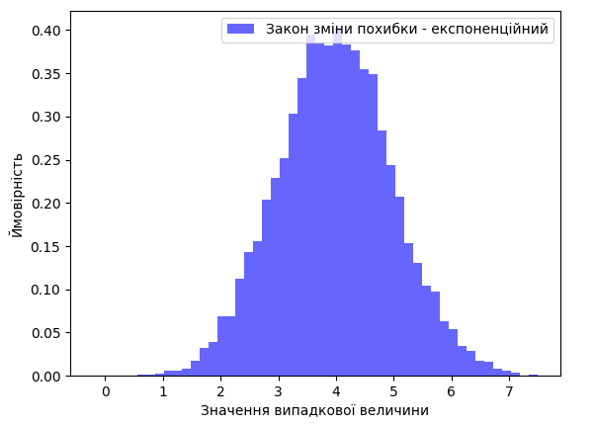

Рис 11. Нормальний розподіл

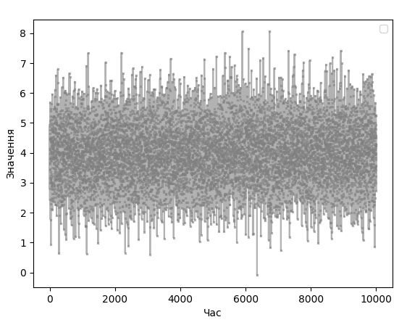

Рис 12. Модель зміни нормального розподілу

Додавання шуму: Стохастична складова вводить випадковий шум в дані, що може призвести до варіацій у значеннях даних. Цей шум може зробити дані менш передбачуваними.



Рис 13. Демонстрація шуму у даних з невипадковою складовою.

Загалом, стохастичні характеристики додають елемент випадковості та непередбачуваності до моделі та даних.

**ІІІ. Довести адекватність сформованих моделей та працездатність розробленого скріпта.**

**Розроблений код повинен бути раціональним та відповідати вимогам до чистого коду.**

**import pandas as pd**

**import numpy as np**

**import datetime as dt**

**import matplotlib.pyplot as plt**

**from matplotlib.animation import FuncAnimation**

**import math as mt**

**import scipy as sci**

**# Закон зміни похибки – експонентційний;**

**def exp_d(size=100000, lambda_val=0.1):**

**""" Exponential Distribution array generator """**

**return np.random.exponential(scale=1.0 / lambda_val, size=size)**

**def histogram(data, bins=50, label="", xlabel="", ylabel="", title=""):**

**plt.hist(data, bins=bins, density=True, alpha=0.6, color='b', label=label)**

**plt.xlabel(xlabel)**

**plt.ylabel(ylabel)**

**plt.title(title)**

**plt.legend()**

**# Show the plot**

**plt.show()**

**def plot(data, label="", xlabel="", ylabel="", title=""):**

**plt.plot(data, color="gray", alpha=0.6, marker="x", markersize=2)**

**plt.xlabel(xlabel)**

**plt.ylabel(ylabel)**

**plt.title(title)**

**plt.legend()**

**plt.show()**

**def linear_law(size=1000, slope=0.1, intercept=2, show=False):**

**# Створення моделі з лінійним законом зміни**

**def linear_change_model(size, slope=0.1, intercept=0):**

**time = np.arange(size) # Часова відмітка**

**data = slope * time + intercept # Лінійна залежність**

**return data**

**data = linear_change_model(size, slope, intercept)**

**if show:**

**# Візуалізація результатів**

**plt.plot(data, label='Модель з лінійним законом зміни')**

**plt.xlabel('Час/Параметр')**

**plt.ylabel('Значення')**

**plt.title('Модель з лінійним законом зміни')**

**plt.legend()**

**plt.show()**

**return data**

**def additive_model(data, show=False):**

**# Параметри експоненційного розподілу**

**lambda_val = 0.1 # Середній інтервал між подіями (1/λ)**

**size = len(data) # Розмір вибірки**

**# Генерація стохастичної та невипадкової складових**

**stochastic_component = exp_d( size, lambda_val)**

**# data - невипадкова складова**

**deterministic_component = data**

**# Сумування стохастичної та невипадкової складових для адитивної моделі**

**experimental_data = stochastic_component + deterministic_component**

**if show:**

**# Візуалізація результатів**

**plt.plot(experimental_data, label='Адитивна модель', alpha=0.5)**

**plt.plot(stochastic_component, label='Стохастична складова', alpha=0.5)**

**plt.plot(deterministic_component, label='Невипадкова складова', alpha=0.5)**

**plt.xlabel('Час/Параметр')**

**plt.ylabel('Значення')**

**plt.title('Адитивна модель експериментальних даних')**

**plt.legend()**

**plt.show()**

**return experimental_data**

**def monte_carlo_method(data, num_samples=10000):**

**""" Метод монте карло ( випадкова вибірка з даних ) """**

**return np.random.choice(data, size=num_samples, replace=True)**

**def variance(data):**

**""" Дисперсія """**

**return np.var(data)**

**def mean(data):**

**""" Математичне сподівання """**

**return np.mean(data)**

**def deviation(data):**

**""" Відхилення """**

**return (data - np.mean(data))**

**def mean_squared_deviations(data):**

**""" Середньоквадратичне відхилення """**

**# 1. Обчислення квадратів відхилень від середнього значення**

**# 2. Обчислення середнього значення квадратів відхилень**

**# 3. Корінь з середнього значення квадратів відхилень**

**return np.sqrt(np.mean(deviation(data) ** 2))**

**def overall_analysis(data, label="", xlabel="", ylabel="", title=""):**

**print(f" Експерементальні дані \n"**

**+ f" > Математичне сподівання: {mean(data)}\n"**

**+ f" > Дисперсія: {variance(data)}\n"**

**+ f" > Середньоквадратичне відхилення: {mean_squared_deviations(data)}\n"**

**)**

**histogram(data, label=label, xlabel=xlabel, ylabel=ylabel, title=title)**

**def normal_d(size=1000, mean=0, std_dev=1):**

**""" Генератор нормального розподілу """**

**return np.random.normal(loc=mean, scale=std_dev, size=size)**

**if __name__ == '__main__':**

**""" -(3) Закон зміни похибки – експонентційний;**

**Закон зміни досліджуваного процесу – постійна. """**

**size, lambda_ = 10000, 2**

**exponentinal_distribution_model = exp_d(size, lambda_) #normal_d(size, mean=0, std_dev=0.1) #**

**""" 1. Модель генерації випадкової величини – похибки вимірювання за заданим у таблиці Д1 додатку 1 закону розподілу """**

**histogram(exponentinal_distribution_model, 50, 'Закон зміни похибки - експоненційний', 'Значення випадкової величини', 'Ймовірність')**

**""" 2. Модель зміни досліджуваного процесу за заданим у таблиці Д1 додатку 1 закону """**

**plot(exponentinal_distribution_model, label='Модель зміни досліджуваного процесу експоненційного розподілу', xlabel='Час', ylabel='Значення')**

**""" 3. Адитивну модель експериментальних даних (вимірів досліджуваного процесу) відповідно до синтезованих в п.1,2 моделей випадкової (стохастична) і невипадкової складових. """**

**additive_model_ = additive_model(linear_law(size, show=True), show=True)**

**#additive_model_ = additive_model(constantionous_law(size), show=True)**

**""" 4. Метод Монте-Карло для дослідження статистичних характеристик експериментальних даних"""**

**overall_analysis(monte_carlo_method(additive_model_, len(additive_model_)//4), 'Розподіл адитивної моделі з методом Монте-Карло', 'Значення', 'Ймовірність', 'Розподіл адитивної моделі')**

**""" 5. Визначення статистичних (числових) характеристик експериментальних даних (дисперсію, середньоквадратичне відхилення математичне сподівання, гістограми закону розподілу похибки та експериментальних даних)."""**

**overall_analysis(additive_model_, 'Адитивна модель', 'Значення', 'Ймовірність', 'Адитивна модель')**

**IV. Висновки.**

виявив дослідив та узагальнив особливості застосування методів статистичного аналізу для задач визначення статистичних характеристик вхідного потоку експериментальних даних з використанням спеціалізованих пакетів мови програмування Python.

Виконав: студент Петренко П.П.